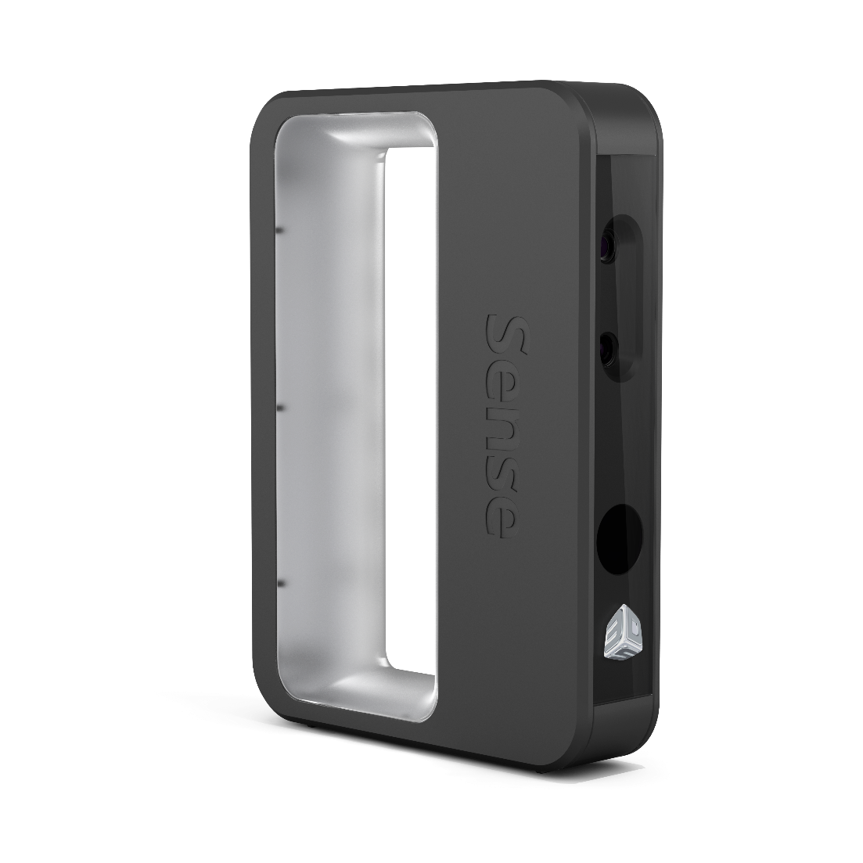

**Project Documentation**

2. Semesterprojekt WS 2017/18

3D-Scanner  
Schienensystem

# Inhaltsverzeichnis

Inhaltsverzeichnis 2

1 Kurzbeschreibung 3

2 Benutzeranleitung 4

2.1 Installationsanleitung 4

2.2 Aufbau 5

3 Poster 13

4 Pflichtenheft 14

4.1 Einleitung 14

4.2 Allgemeine Beschreibung des Produkts 15

4.3 Detaillierte Beschreibung der geforderten Produktmerkmale 18

4.4 Vorgaben an die Projektabwicklung 23

4.5 Verpflichtungen des Auftraggebers 24

5 Zeitplan 25

6 Präsentation 27

7 Zeitaufzeichnung 35

8 Beschreibung für die Website 36

8.1 Bilder 36

8.2 Informationen 36

8.3 Kurzbeschreibung 36

8.4 Projektziel und Nutzen 37

9 Meetings 38

9.1 1. Protokoll 38

9.2 2. Protokoll 40

9.3 3. Protokoll 42

9.4 4. Protokoll 44

10 Detaillierte Systemdokumentation 46

10.1 Übersicht 46

10.2 Hauptbestandteile 47

10.3 Schnittstellen 48

# Kurzbeschreibung

Das Ziel dieses Projekts ist, mithilfe eines speziellen 3D Hand-Scanners auf einer Vorrichtung Köpfe von Personen einfach, in kurzer Zeit in optimaler Qualität einzuscannen. Der Bau dieser Vorrichtung wurde von einem Professor der FH Hagenberg (DI Dr. Sonnleitner) in Auftrag gegeben. Das Kernkriterium ist, dass beim Scan-Prozess der 3D Hand-Scanner rund um eine Person bewegt wird, um sie als 3D Modell zu erfassen. Das resultierende 3D Modell wird anschließend zur Weiterbearbeitung sowie zum 3D Druck verwendet.

Als 3D Hand-Scanner dient ein Modell des Unternehmens „Sense“. Ursprünglich wurden Personen (Köpfe) eingescannt, indem diese sich auf einen Drehsessel setzten und mit den Beinen weiterdrehten, während eine weitere Person den Sense Scanner auf diese Person richtete. Diese Vorgehensweise stellte sich jedoch als sehr fehleranfällig und aufwändig dar. Weiters erwies sich das Scannen von kleinen und mittelgroßen Objekten auch mit ruhiger Hand als sehr schwierig, wodurch damit kaum ein Scan gelang. Daraus entstand schließlich die Notwendigkeit nach einer Vorrichtung für den Hand-Scanner, welche mit möglichst geringen Kosten für den Erbau bestmögliche Ergebnisse liefern soll.

Das Projekt 3D Scanner umfasst folgende Funktionen und Kriterien:

* Transportfähigkeit des gesamten Systems
* Einfacher Auf- und Abbau des Systems
* Bewegung des Scanners rund um die Person/das Objekt (mithilfe von Lego-Motoren)
* Veränderbarkeit der Ausrichtung/Neigung des Scanners
* Starten des automatisierten Scan-Vorgangs per einzelnem Mausklick
* Simple Bedienbarkeit des Systems

Zur Lösung des Problems wurde vom Projektteam ein zusammenklappbarer Holzring gebaut, auf dem eine mit Rädern versehene Holzplattform mit Lego Mindstorms Motoren angetrieben und um den Ring herumbewegt wird. Auf dieser der Plattform wird der Sense Scanner mit einem Kamerastativ befestigt. Per Bluetooth wird der Lego Motor anschließend angesteuert und mit der Sense Scanning Software synchronisiert.

Zusammenfassend ermöglicht damit das Projekt 3D Scanner den Scan von Personen sowie von Objekten mit geringem Aufwand in hoher Qualität, was eine Grundlage für die Weiterverarbeitung in 3D Programmen und den 3D Druck bietet.

# Benutzeranleitung

## Installationsanleitung

### Installation 3D Scanner Software Lego Mindstorms Brick

Die notwendigen Daten befinden sich auf dem gelieferten USB-Stick. Zur Installation folgen Sie den Schritten in der Installationsanleitung:

* Stellen Sie unter <https://java.com/de/download/> sicher, dass eine aktuelle JAVA Version auf ihrem PC installiert ist
* Wenn nicht, installieren Sie JAVA auf ihrem PC
* Sie können jetzt den Lego Brick Software Ordner auf ihrem USB-Stick in ein von ihnen gewünschtes Verzeichnis kopieren
* Klicken Sie auf Scanner.jar
* Das Programm wird nun ausgeführt und ist in vollem Umfang nutzbar

### Deinstallation 3D Scanner Software Lego Mindstorms Brick

* Zur Deinstallation löschen Sie den kompletten Lego Brick Software Ordner

### Installation Sense 3D Scanner Software

Folgen Sie den Anweisungen Ihres 3D Handscanners zum Installieren der Gerätesoftware.

### Deinstallation Sense 3D Scanner Software

Suchen Sie unter Windows ihre installierten Programme. Sobald Sie die Sense 3D Scanner Software gefunden haben, klicken Sie auf Deinstallieren. Die Software wurde erfolgreich deinstallieret.

## Aufbau

### Aufbau des Scan-Gerüsts

Als ersten Schritt klappen Sie den Holzring auf und führen sie die Standbeine in die dafür vorgesehenen Öffnungen ein. Bei Bedarf kann dem Holzring zusätzliche Stabilität verliehen werden indem Sie pro Standbeinöffnung eine Schraube einschrauben. (siehe roten Pfeil)

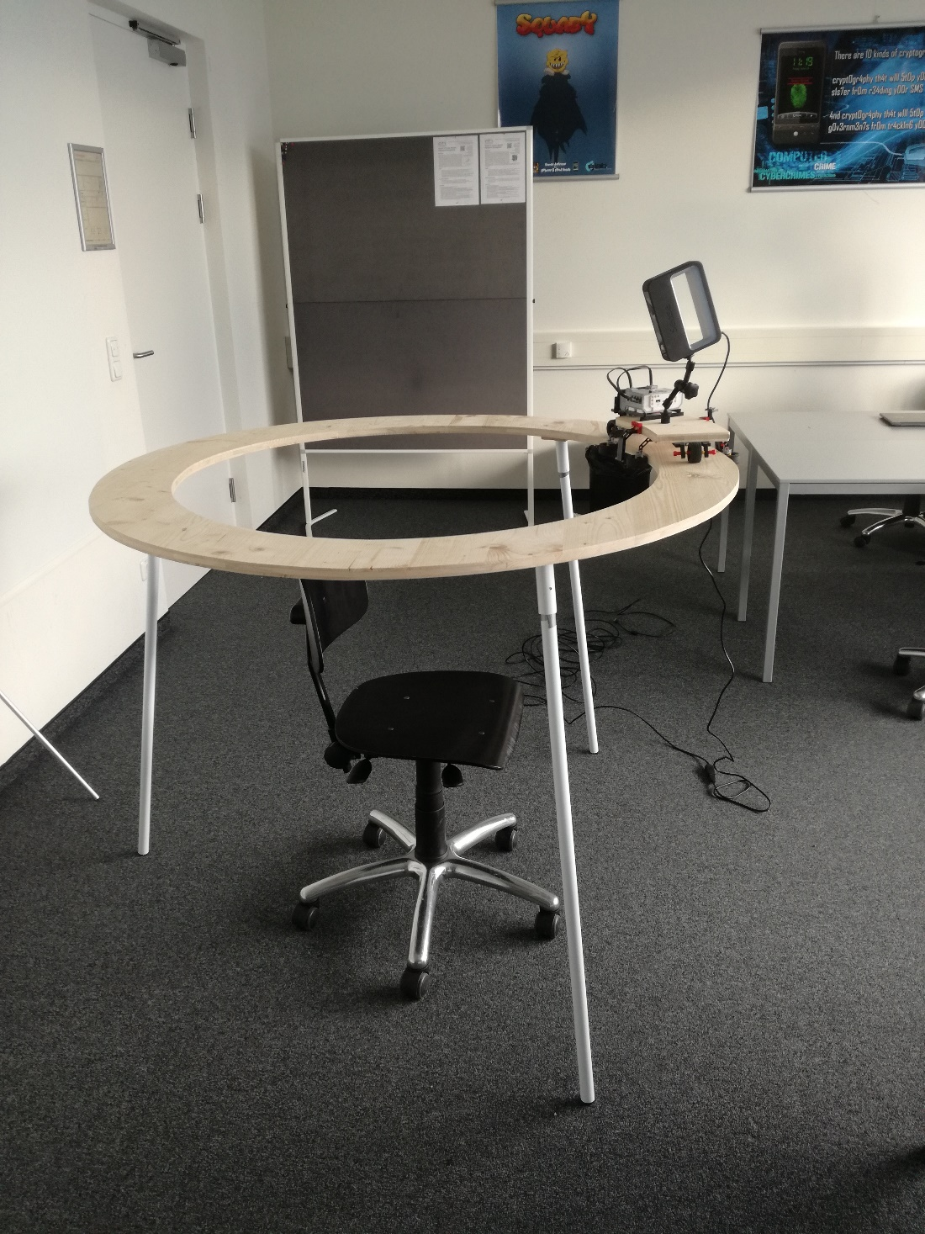

### Aufbau der Scan-Blattform

**Schritt 1:** Setzen Sie nun die Blattform auf den Holzring auf und befestigen diese mit den vorhandenen Befestigungsschienen.

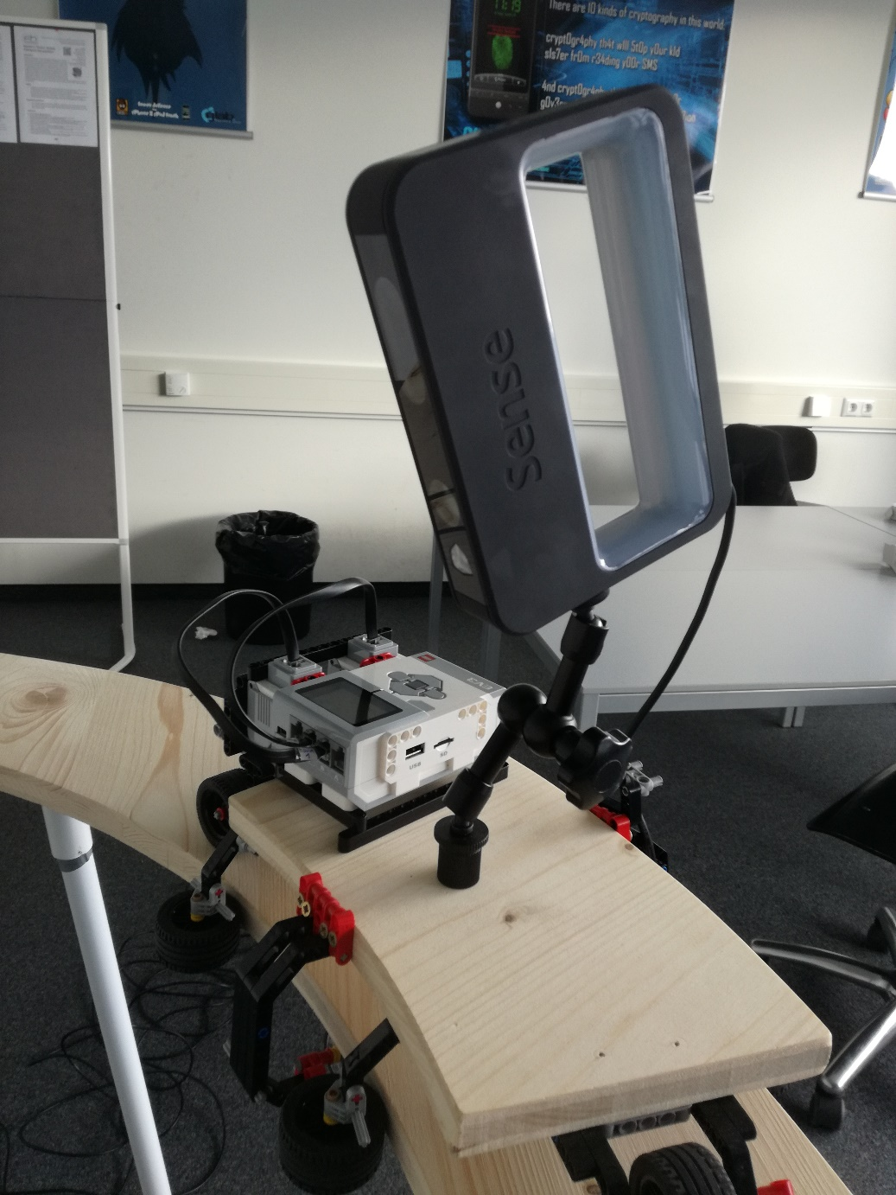

**Schritt 2:** Befüllen Sie den Lego Mindstorms Brick mit ausreichend AA-Batterien (6 Stück). Weiters stecken Sie die mitgelieferte Micro SD Karten in Ihren Brick um das nötige LeJos-Betriebssystem Ihrem Brick zur Verfügung zu stellen.

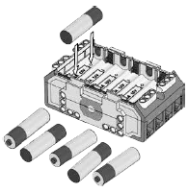

**Schritt 3:** Setzten Sie den Lego Mindstorms Brick auf die Halterung und schrauben Sie ihren 3D-Handscanner auf das Stativ.



**Schritt 4:** Verkabeln Sie die Motoren mit ihrem Lego Mindstorms Brick (Ausgang B und C) und stecken Sie den 3D Handscanner in die mitgelieferte USB-Verlängerung (10 Meter).



**Schritt 5:** Legen Sie das USB-Verlängerungskabel einmal um den Holzring, um einen stabilen Scanvorgang zu erhalten. Nun können Sie ihren 3D Handscanner mit ihrem PC verbinden und alle nötigen Programme öffnen. (Siehe Punkt 2.3)

### Verbinden des Lego Mindstorms Brick

Verbinden Sie Ihren Lego Mindstorms Brick via Bluetooth mit Ihrem PC.

Folgende Schritte sind dazu nötig:

* Öffnen Sie „Systemsteuerung\Netzwerk und Internet\Netzwerkverbindungen“
* Klicken Sie auf „Bluetooth-Netzwerkverbindungen“
* Klicken Sie auf „Zeigt Bluetooth-Netzwerkgeräte an“
* Klicken Sie nun auf „EV3“ und danach auf „Verbindung herstellen über: Zugriffspunkt“
* Ihr Brick ist nun via Bluetooth mit Ihrem PC verbunden

### Öffnen und Ausführen der nötigen Programme

**Schritt 1:** Klicken Sie wie unter Punkt 1.1 beschrieben auf Scanner.jar. Damit wird ihre mitgelieferte Scanner Software gestartet. Folgendes Fenster öffnet sich nun.

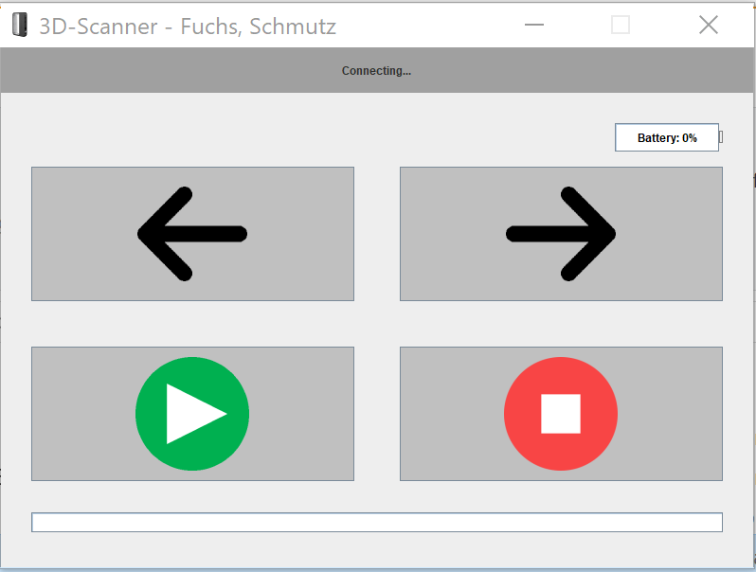

**Schritt 2:** Klicken Sie auf Sense 3D Scanner Ikon auf ihrem Desktop. (Vorsicht: Stellen Sie sicher das Ihr Sense 3D Scanner mit ihrem PC via USB verbunden ist, bevor Sie die Software starten)

Sense 3D Scanner starten nun. Klicken Sie auf das gewünschte Scann-Objekt.

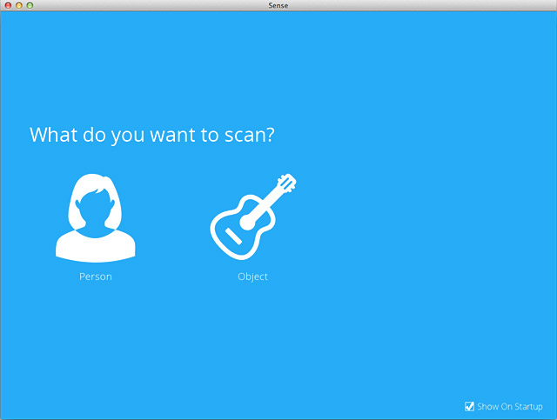

Sind Sie in der Scanansicht angelangt öffnen Sie die mitgelieferte Lego Brick Software. Die Ansicht sollte nun wie folgend aussehen:

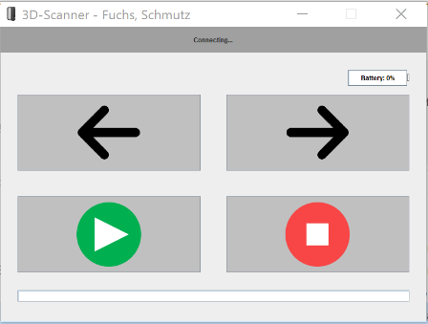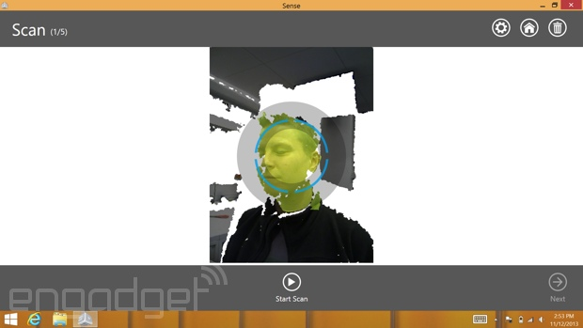

**Schritt 3:** Klicken Sie auf den Play-Knopf Ihrer Lego Brick Software. Die Lego Brick Software startet den Scanvorgang nun automatisch. Warten Sie bist dieser Vorgang abgeschlossen ist, Ihr Lego Mindstroms Brick gibt bei Start 3 Töne und bei Abschluss einen Ton wieder. Zudem wird in der unteren Leiste der Scanfortschritt in Prozent angezeigt.

Klicken Sie um den Scanvorgang komplett abzuschließen auf weiter in Ihrer Sense 3D Scanner Software.



### Weitere Funktion der 3D Scanner Software

Sie Können den Scanvorgang auch manuell abbrechen in dem Sie auf den Stop-Knopf drücken.



Weiters können Sie Ihre Scanblattform beliebig hin und her bewegen indem Sie die Pfeil-Knöpfe verwenden. Zudem wird in der rechten Ecke der Batteriestatus des Lego Mindstorms Brick angezeigt.



# Poster

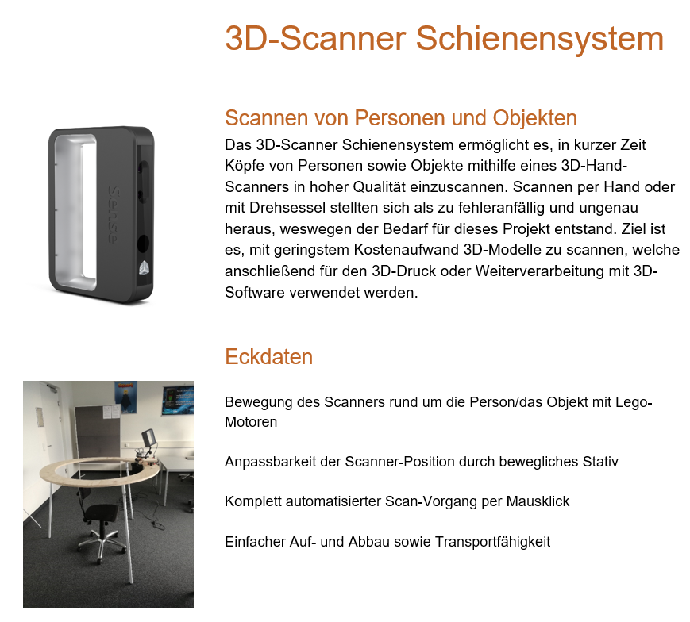



# Pflichtenheft

## Einleitung

### Gültigkeit des Dokuments

Dieses Pflichtenheft ist für das gesamte Projekt 3D-Scanner (Version 1) gültig. Es setzt auf kein bestehendes Pflichtenheft auf. Für Änderungen ist das Projektteam (Paul Schmutz, Boris Fuchs) zuständig.

### Begriffsbestimmungen und Abkürzungen

|  |  |
| --- | --- |
| Brick | Damit ist im Rahmen des Dokuments der Lego Mindstorms EV3 Brick gemeint, der als Mini-Computer Motoren ansteuert, Verbindungen wie Bluetooth verwalten kann sowie programmierbar ist usw. |
| Interface | Schnittstelle; User-Interface=für den Benutzer sichtbare grafische Oberfläche einer Anwendung |
| Lego Mindstorms | Beschreibt einen Lego Technic Bausatz mit dem Zusatz eines programmierbaren Brick, Sensoren und Lego Motoren. |
| leJOS | Ein Betriebssystem für Lego Mindstorms Bricks, welches es erlaubt, den Brick mittels Java RMI zu steuern |
| Plattform | Bezeichnet in diesem Dokument speziell jene Plattform, die auf dem Schienensystem den 3D-Scanner trägt und von Motoren angetrieben den 3D-Scanner rund um die Person bewegt. |
| RMI | Remote Method Invocation; dient zum Aufrufen von Methoden eines entfernten (Java-)Objekts, welches in der Regel auf einem anderen Rechner liegt. |

### Zusammenhang mit anderen Dokumenten

Derzeit liegt weder ein Angebot noch ein Lastenheft vor.

### Überblick über das Dokument

* Allgemeine Beschreibung des Produkts
* Detaillierte Beschreibung der geforderten Produktmerkmale
* Vorgaben an die Projektabwicklung (Hardware, Software, Betriebssystem)
* Verpflichtungen des Auftraggebers

## Allgemeine Beschreibung des Produkts

### Projektumgebung

#### Übersicht



**FH Hagenberg**

Auftragnehmer

Boris Fuchs

Paul Schmutz

Auftraggeber und Projektkoordination

Dipl. Ing. Dr. Erik Sonnleitner



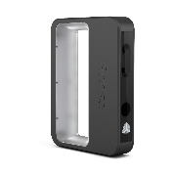

Projektauftrag,

Projektkoordination

Beratung,

Fachwissen

Projektbetreuung

Marcel Breitenfellner

#### Kontaktdaten

|  |
| --- |
| **Dipl. Ing. Dr. Erik Sonnleitner**  Telefon: +43 5 0804 22823  E-Mail: erik.sonnleitner@fh-hagenberg.at |
| **Marcel Breitenfellner**  E-Mail: S1610455008@students.fh-hagenberg.at |
| **Boris Fuchs**  Telefon: +43 676 884 003 638  E-Mail: boris.fuchs@students.fh-hagenberg.at |
| **Paul Schmutz**  Telefon: +43 680 303 06 76  E-Mail: paul.schmutz@students.fh-hagenberg.at |

### Zweck des Produkts

Zweck des Produkts ist die Erleichterung des Prozesses vom 3D-Scan von Personen(-Köpfen) sowie die Optimierung der Scan-Qualität und Fehleranfälligkeit. Das Projekt kann von Angestellten und Studierenden der FH Hagenberg genutzt werden, um 3D-Modelle zu erstellen und weiterzuverarbeiten.

### Überblick über die geforderte Funktionalität

Die Kernfunktionalität des Produkts besteht darin, Köpfe von Personen einzuscannen.

Der Fokus liegt auf einer Rundumbewegung des 3D-Scanners um die zu scannende Person. Das wird vom Auftraggeber ausdrücklich gefordert, da bisher getestete Ansätze mit Drehplattform und fest positioniertem 3D-Scanner keine zufriedenstellenden Ergebnisse liefert.

Eine zusätzlich wünschenswerte Eigenschaft ist die Möglichkeit, auch Scans von Objekten vornehmen zu können.

### Allgemeine Einschränkungen

Das Hauptkriterium der Bewegung des 3D-Scanners durch das Schienensystem rund um eine Person muss eingehalten werden. Weiters sind der 3D-Scanner sowie die dazugehörige Software vorgegeben; es werden dabei Produkte von Sense verwendet (Sense 3D-Scanner 1st gen, Sense Software). Ansonsten steht dem Projektteam freie Wahl, dieses Projekt durch den Bau eines Schienensystems umgesetzt wird.

### Vorgaben zu Hardware und Software

Vorgegebene Software- und Hardwarekomponenten sind wie erwähnt

* Sense 3D-Scanner 1st gen
* Sense 3D Software.

Wie das Schienensystem die Bewegung des 3D-Scanner rund um die Person handhabt, bleibt dem Projektteam überlassen. Durch die vielseitige Anpassbarkeit und einfachen Programmierbarkeit fällt die Wahl auf die Lego Mindstorms Technologie.

### Benutzer des Produkts

Da das Projekt durch die FH in Auftrag gegeben wurde, steht das Produkt Angestellten sowie Studierenden der FH Hagenberg zur Verfügung, die die Erstellung von 3D-Modellen für die Weiterverarbeitung in 3D-Software oder den 3D-Druck vornehmen bzw. im Rahmen von Projekten Notwendigkeit für die Verwendung des Schienensystems besteht.

## Detaillierte Beschreibung der geforderten Produktmerkmale

### Lieferumfang

Das fertige Endprodukt enthält zwei wesentliche Bestandteile:

* Eine ausführbare Java-Datei (die Sense Software ist nicht enthalten und muss eigens heruntergeladen werden)
* Benutzerhandbuch

### Erstentwürfe

Erste Ideen des Schienensystems fielen auf einen mit Schienen versehenen Ring, der mit drei Beinen auf eine angemessene Höhe gebracht wird.

Auf einer Schiene soll anschließend eine bewegliche Plattform befestigt sein, welche mit Lego Motoren angetrieben werden soll. Der 3D-Scanner befindet sich ebenso auf dieser beweglichen Plattform.

In der Mitte des Rings befindet sich die einzuscannende Person, welche von der Plattform mit dem Scanner im Laufe des Scan-Prozesses umrundet wird.

Ring mit Schienensystem

3D-Scanner

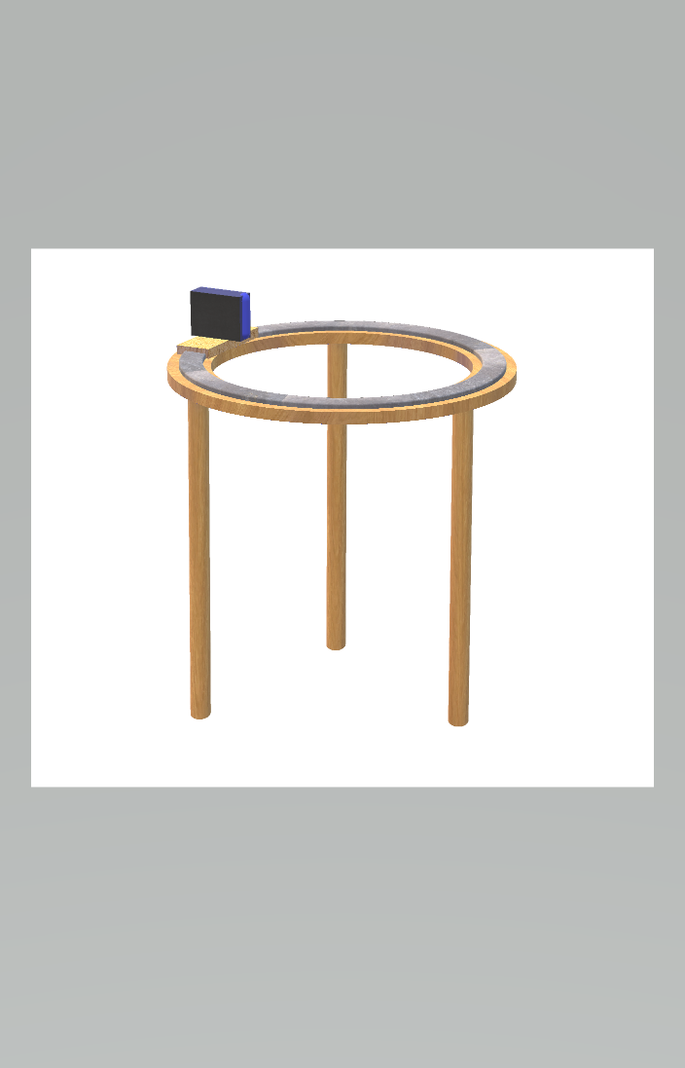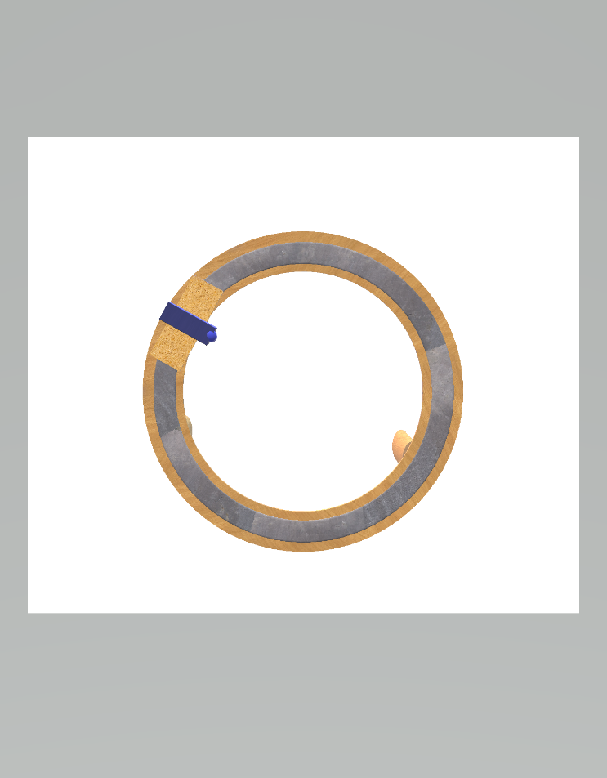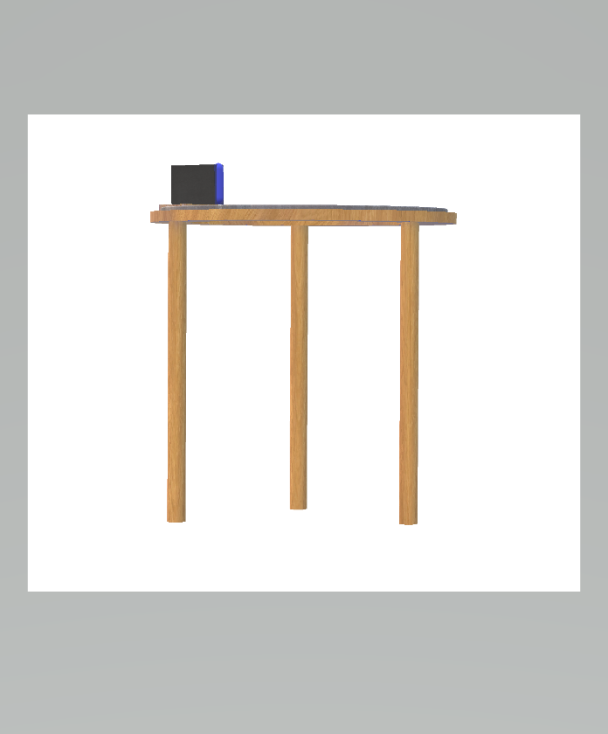

Bewegliche Plattform

### Abläufe (Szenarien) von Interaktionen mit der Umgebung

Dem Benutzer des Systems stehen bestimmte Funktionalitäten zur Verfügung, welche für folgende Szenarien geeignet sind.

3D-Scanner Schienensystem



Steuerperson

<<include>>



3D Modell

wird 3D gescannt

Scan-Person

3D Modellierungs-Software

3D Drucker

### Externe Schnittstellen des Produkts

#### Benutzerschnittstellen (User Interfaces)

Da das Projekt überwiegend Hardware-Charakter aufweist, fallen kaum Entwürfe von Benutzerschnittstellen an.

##### Sense Software

Die mit dem Sense 3D-Scanner ausgelieferte Software erfasst die vom Scanner aufgefassten Daten und verarbeitet sie zu einem 3D Modell. Die Benutzeroberfläche ist dabei recht übersichtlich aufgebaut:

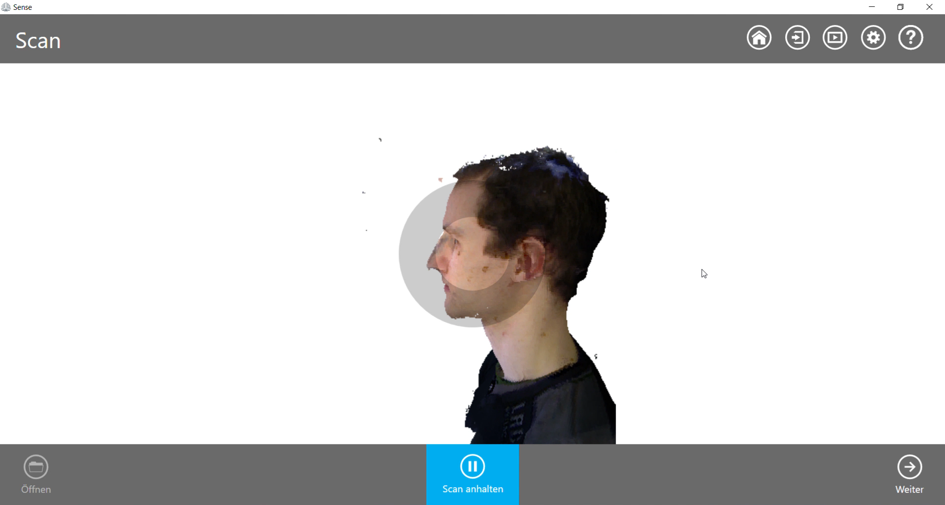

Button zum Start/Stopp/Fortsetzen eines Scan-Vorgangs

##### 3D-Scanner-Programm

Da für den Aufbau sowohl die Sense Software sowie die Lego Motoren angesprochen werden müssen, vereint ein vom Projektteam zu entwerfendes Programm diese Komponenten.

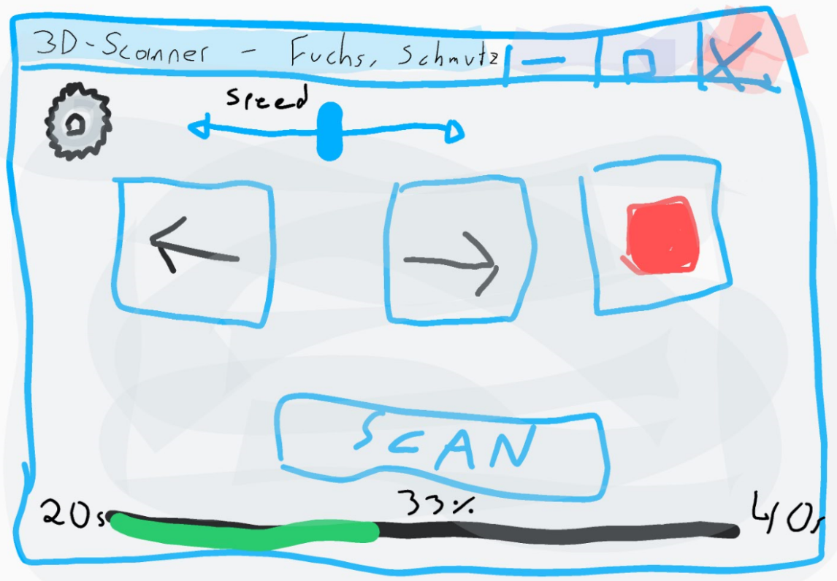

**1. Einstellungen**: Zur Abänderung von derzeit noch nicht näher definierten Parametern, die den Scan-Vorgang beeinflussen (sollten zu wenige Parameter gefunden werden, entfällt dieses Menü)

**2. Geschwindigkeit**: Dient zur Anpassung der Geschwindigkeit der Motoren für das manuelle Bewegen der Plattform (siehe 3.).

**3. Manuelle Bewegung**: Treibt die Motoren der Plattform an, damit diese gegen (linker Button) bzw. in den Uhrzeigersinn (rechter Button) mit der eingestellten Geschwindigkeit (siehe 2.) angetrieben wird.

**4. Stopp**: Stoppt die Motoren sowie einen möglicherweise aktiven Scan-Vorgang (auch den Scan-Vorgang der Sense Software).

**5. Auto-Scan**: Startet den Scan-Vorgang der Sense Software und bewegt die Plattform einmal rund um die Person/das Objekt. Nach Rundumerfassung wird der Scan-Vorgang der Sense Software ebenfalls gestoppt.

**6. Scan-Fortschritt**: Zeigt an, wie lange der Auto-Scan aktiv ist bzw. noch dauern wird.

#### Systemschnittstellen

Die in der zu entwickelnden Anwendung enthaltenen Schnittstellen sind wie folgt strukturiert:

EV3 Brick

PC

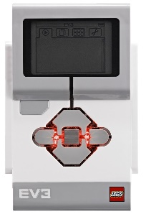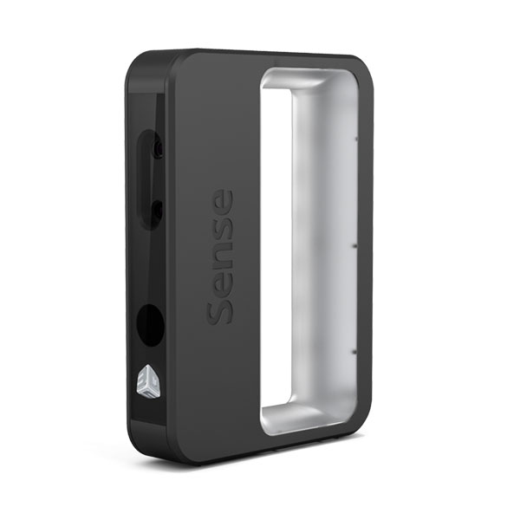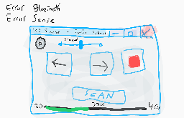

Sense Scanner

**Anmerkungen**

Der Sense 3D-Scanner wird über USB mit dem PC verbunden. Diese Verbindung ist notwendig zur Stromversorgung sowie Datenübertragung des Scanners an die Sense Software.

Gleichzeitig wird der PC über Bluetooth mit dem Lego EV3 Brick verbunden. Auf dem Brick läuft Betriebssystem leJOS, wodurch über Java RMI die am Brick angeschlossenen Motoren vom PC aus angesteuert werden können.

## Vorgaben an die Projektabwicklung

Im Folgenden werden die Voraussetzungen zur Abwicklung des Projekts hinsichtlich technischer sowie organisatorischer Bedingungen dargestellt.

### Anforderungen an die Realisierung

#### Hardware

Zusammengefasst bestehen die Hardware-Anforderungen aus

* Entwicklungsrechner (Notebook)
* Sense 3D-Scanner
* Lego Mindstorms Set

#### Software

##### Betriebssystem

Für das Betriebssystem des Entwicklungsrechners wird bevorzugt **Windows 10** verwendet. Grund dafür ist, dass auch die Sense Software nur für Windows geeignet ist.

Bezüglich Betriebssystem stimmen die Anforderungen an das **Endsystem** mit jenen des Entwicklungssystems überein.

### Fertige und zugekaufte Komponenten

Ein Zukauf von Hardware-Komponenten wird durch die FH Hagenberg abgewickelt.

Das Projektteam hat dazu Kostenschätzungen vorzunehmen und mit dem Auftraggeber die Bestellung konkreter Teile zu vereinbaren. Nach Möglichkeit sollen die Zukäufe über Internetbestellungen abgewickelt werden. Bei Bedarf kann das Projektteam nach Absprache mit dem Auftraggeber Komponenten eigenständig besorgen und finanziell durch Nachweis mit entsprechenden Belegen mit dem Auftraggeber abgleichen.

### Lieferbedingungen

Das Projekt wird spätestens am **09.02.2018** vollständig an den Auftraggeber übergeben.

Das Projekt gilt als abgenommen, wenn sich Projektdokumentation und Source-Code zum Stichtag auf dem angegebenen SVN-Repository befinden.

SVN-Repository: <https://svn01.fh-hagenberg.at/mcm/JG16W17P06>

## Verpflichtungen des Auftraggebers

Nachdem sowohl Auftragnehmer und Auftraggeber der FH Hagenberg angehören, verpflichtet sich der Auftraggeber die Auftragnehmer durch Vermittlung von Know-How und Bereitstellung von Hilfsmitteln zu unterstützen.

Für dieses Projekt stellt die FH Hagenberg ein Lego Mindstorms Set und den Sense 3D-Scanner mit dazugehöriger Software bereit. Weiters werden auch alle restlichen Bauteile für das Schienensystem durch die FH Hagenberg finanziert.

Der Auftraggeber kann bei Bedarf aufgrund folgender Aspekte vom Projektteam kontaktiert werden:

* Versorgung mit spezieller Software/Hardware zur Abwicklung des Projekts
* Organisatorische (nicht-technische) Beratung zu Fragen zur Realisierung des Projekts

# Zeitplan

|  |  |  |  |  |  |
| --- | --- | --- | --- | --- | --- |
| Nr. | Vorgangsname | Dauer | Anfang | Ende | Vorgänger |
| 0 | **3D Scanner** | **68 Tage** | **Mit 01.11.17** | **Fre 02.02.18** |  |
| 1 | **Projektmanagement** | **68 Tage** | **Mit 01.11.17** | **Fre 02.02.18** |  |
| 2 | Projektkoordination | 68 Tage | Mit 01.11.17 | Fre 02.02.18 |  |
| 3 | Projekt-Controlling | 68 Tage | Mit 01.11.17 | Fre 02.02.18 |  |
| 4 | Protokollführung | 68 Tage | Mit 01.11.17 | Fre 02.02.18 |  |
| 5 | Projektabschluss | 0 Tage | Fre 02.02.18 | Fre 02.02.18 |  |
| 6 | **Projektplanung** | **26 Tage** | **Mit 01.11.17** | **Mit 06.12.17** |  |
| 7 | Recherche nach existierenden Lösungen | 7 Tage | Mit 01.11.17 | Don 09.11.17 |  |
| 8 | Ideensammlung & Entwurf von Plänen | 14 Tage | Mon 06.11.17 | Don 23.11.17 |  |
| 9 | Kostenplanung und -schätzung | 3 Tage | Fre 24.11.17 | Die 28.11.17 | 8 |
| 10 | Requirements Specification | 18 Tage | Mit 01.11.17 | Fre 24.11.17 |  |
| 11 | Meeting Projektbetreuer | 1 Tag | Mit 06.12.17 | Mit 06.12.17 |  |
| 12 | Projektplanung abgeschlossen | 0 Tage | Mit 06.12.17 | Mit 06.12.17 |  |
| 13 | **Umsetzung/Aufbau** | **18 Tage** | **Don 07.12.17** | **Mon 01.01.18** |  |
| 14 | Bestellung & Übergabe von Bauteilen durch die FH | 8 Tage | Don 07.12.17 | Son 17.12.17 |  |
| 15 | Beschaffung der verbleibenden Bauteile durch das Projektteam | 2 Tage | Fre 29.12.17 | Sam 30.12.17 |  |
| 16 | Bau des Gerüsts | 2 Tage | Fre 29.12.17 | Son 31.12.17 |  |
| 17 | Testen | 2 Tage | Son 31.12.17 | Mon 01.01.18 |  |
| 18 | Aufbau des Gerüsts abgeschlossen | 0 Tage | Mon 01.01.18 | Mon 01.01.18 |  |
| 19 | **Programmierung** | **13 Tage** | **Die 02.01.18** | **Don 18.01.18** |  |
| 20 | Vorbereitung Lego Mindstorms Programmierung | 2 Tage | Die 02.01.18 | Mit 03.01.18 |  |
| 21 | Programmierung Lego Mindstorms | 7 Tage | Don 04.01.18 | Fre 12.01.18 | 20 |
| 22 | Testen | 4 Tage | Mon 15.01.18 | Don 18.01.18 | 21 |
| 23 | **Projektdokumentation** | **6 Tage** | **Fre 19.01.18** | **Fre 26.01.18** |  |
| 24 | Technische Beschreibung | 6 Tage | Fre 19.01.18 | Fre 26.01.18 |  |
| 25 | Benutzerhandbuch | 6 Tage | Fre 19.01.18 | Fre 26.01.18 |  |
| 26 | Projektdokumentation abgeschlossen | 0 Tage | Fre 26.01.18 | Fre 26.01.18 |  |
| 27 | **Test in realer Umgebung** | **3 Tage** | **Fre 26.01.18** | **Die 30.01.18** |  |
| 28 | Testen unterschiedlicher Bedingungen (Licht, Umgebung, Person) | 1 Tag | Fre 26.01.18 | Fre 26.01.18 |  |
| 29 | Problemermittlung- und behebung | 2 Tage | Fre 26.01.18 | Mon 29.01.18 |  |
| 30 | Optimierung sämtlicher Parameter (Programmierung) | 1 Tag | Die 30.01.18 | Die 30.01.18 | 29 |
| 31 | Tests abgeschlossen | 0 Tage | Die 30.01.18 | Die 30.01.18 |  |
| 32 | **Projektabschluss** | **3 Tage** | **Mit 31.01.18** | **Fre 02.02.18** |  |
| 33 | Abschlusspräsentation vorbereiten | 2 Tage | Mit 31.01.18 | Don 01.02.18 |  |
| 34 | Abgabe der Dokumentation und des Source Codes | 1 Tag | Fre 02.02.18 | Fre 02.02.18 |  |
| 35 | Projektende | 0 Tage | Fre 02.02.18 | Fre 02.02.18 |  |

# Präsentation

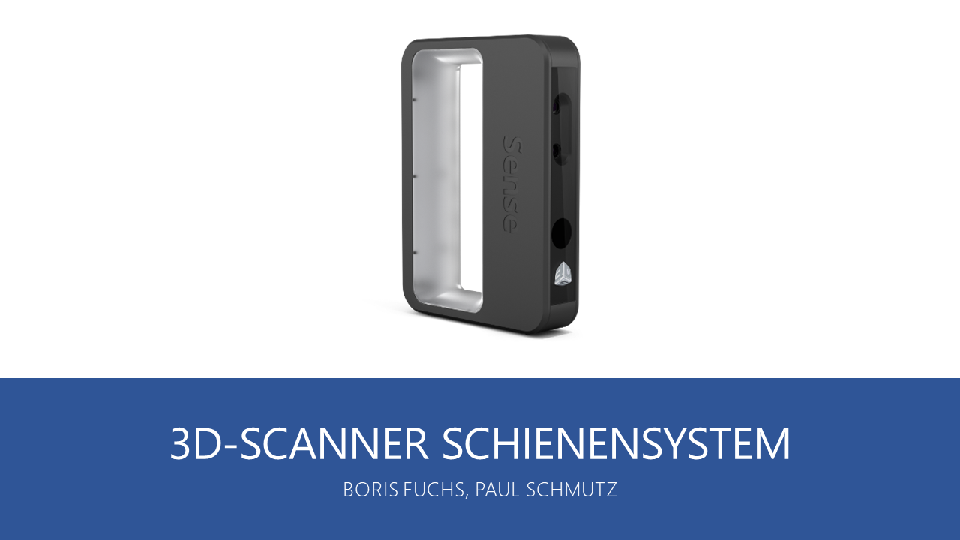

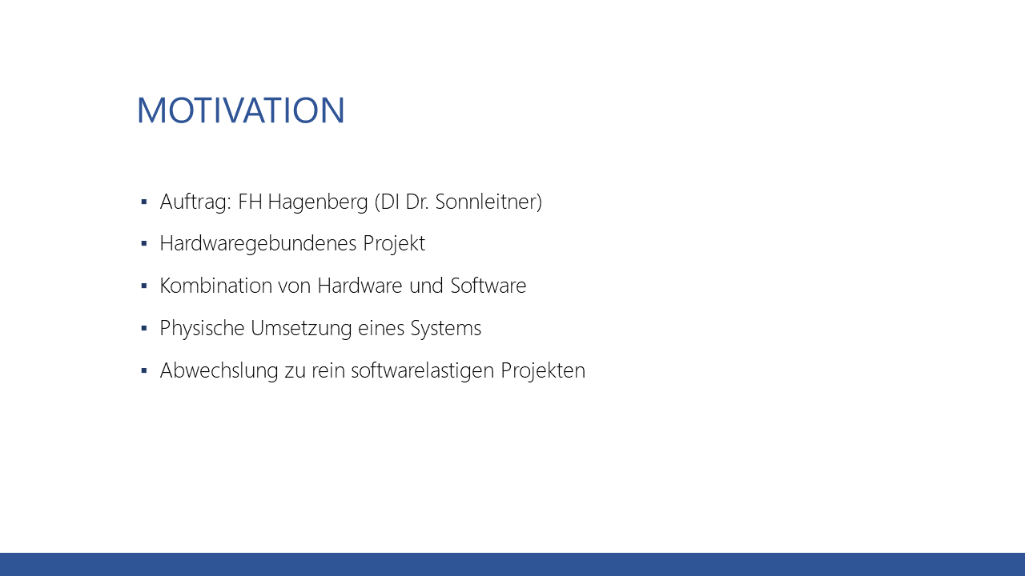

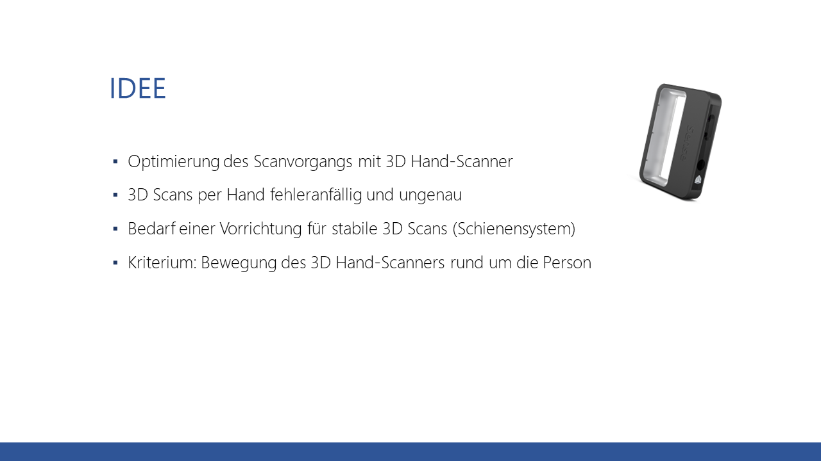

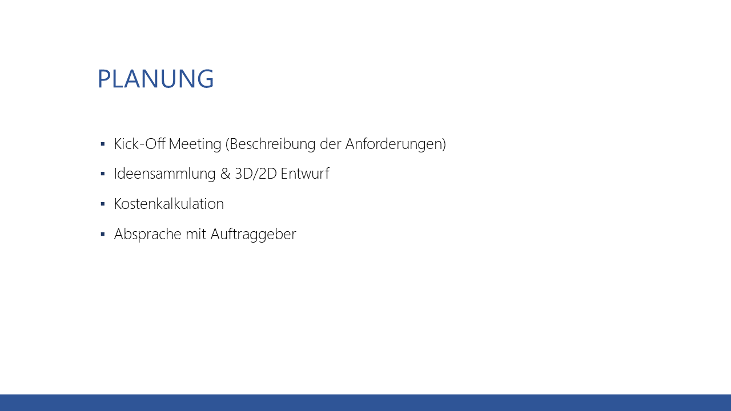

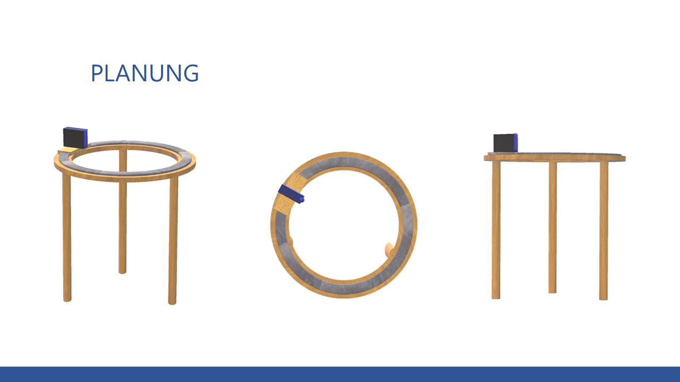

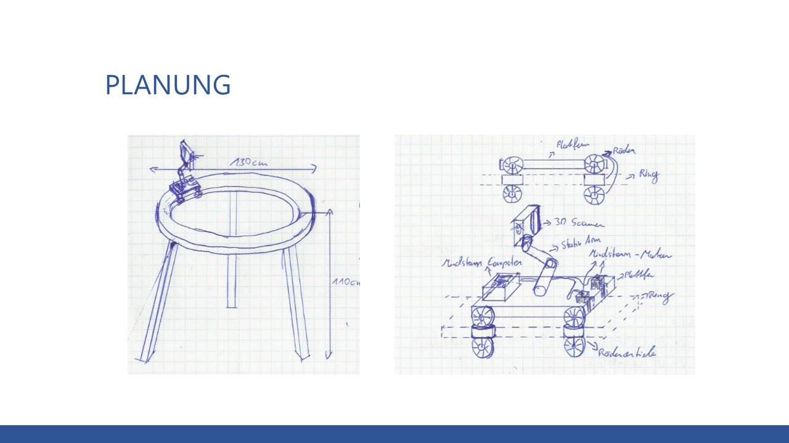

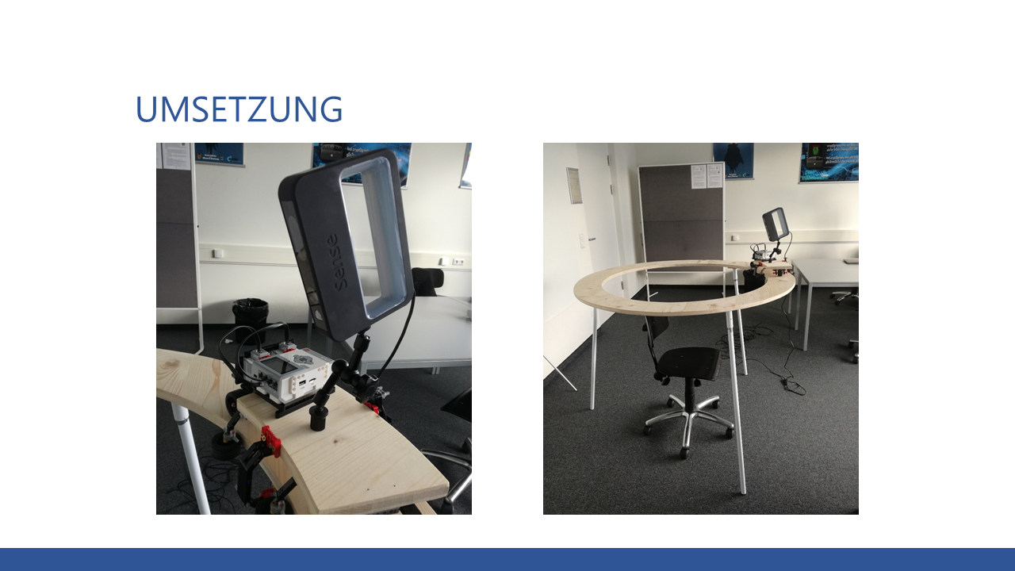



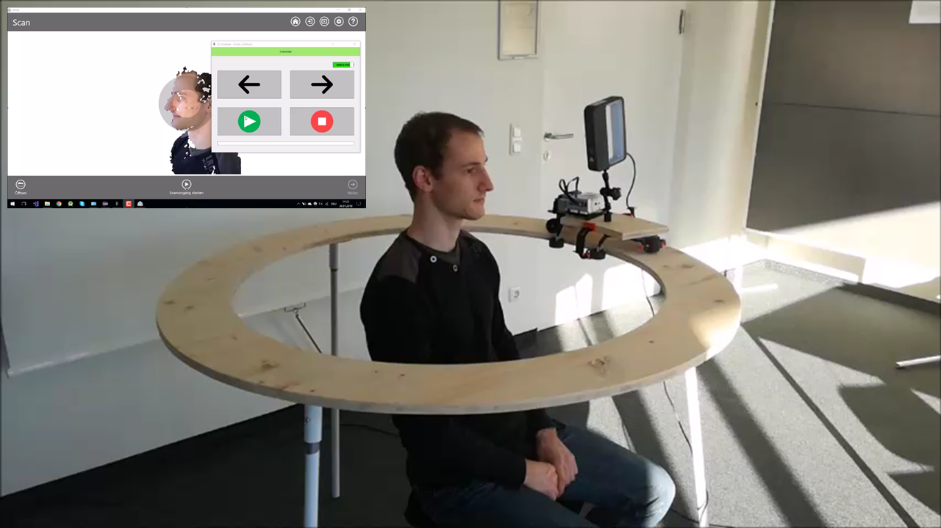

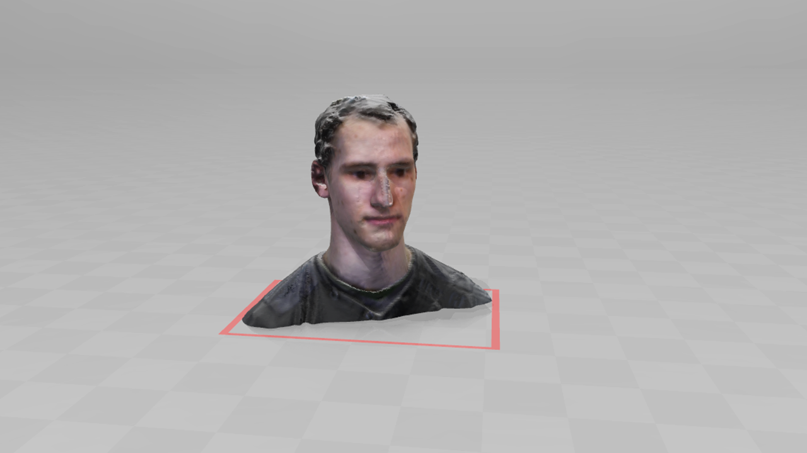

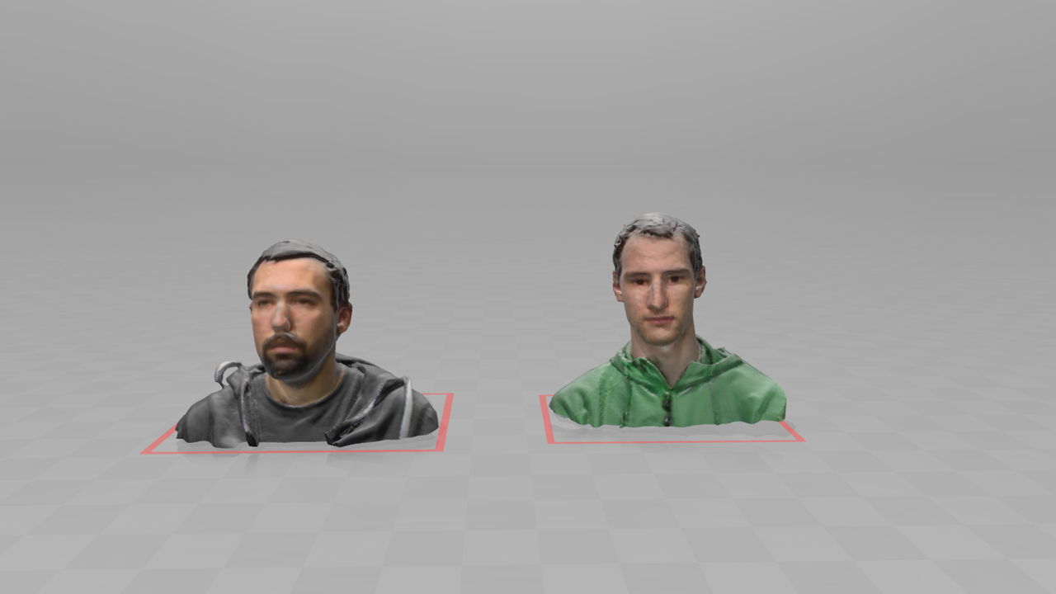

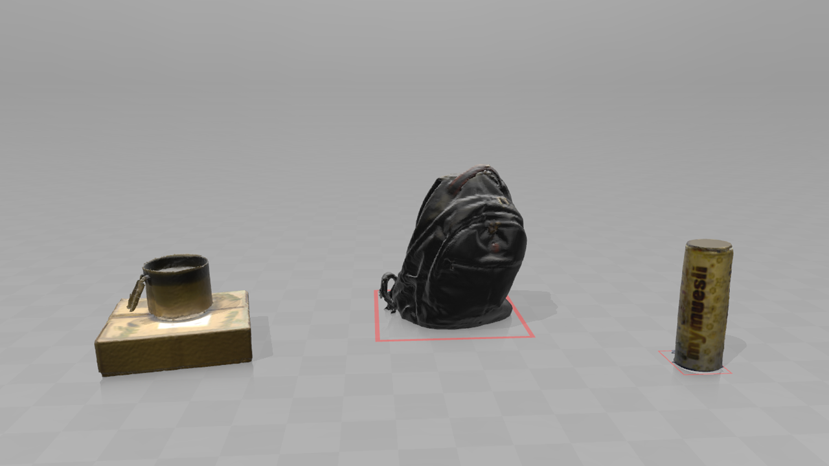

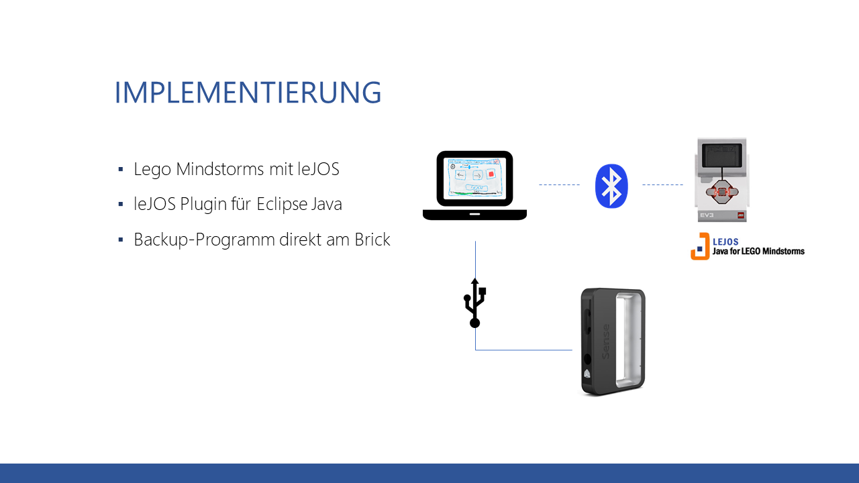

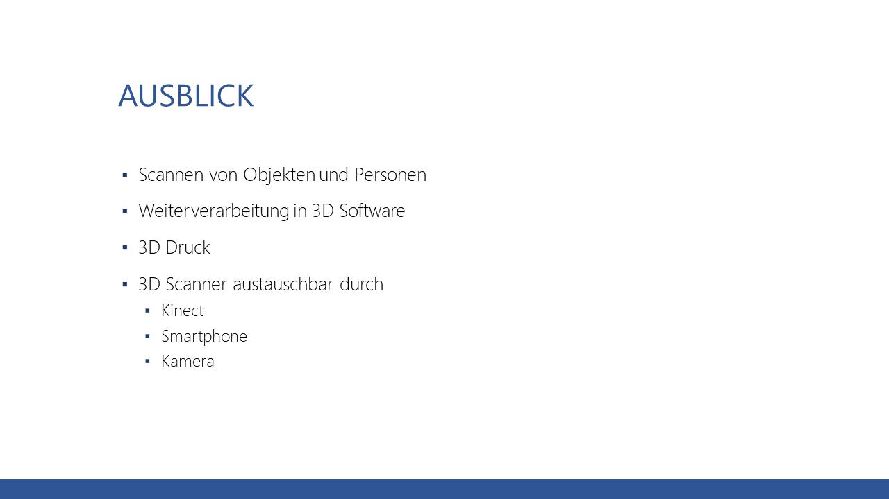

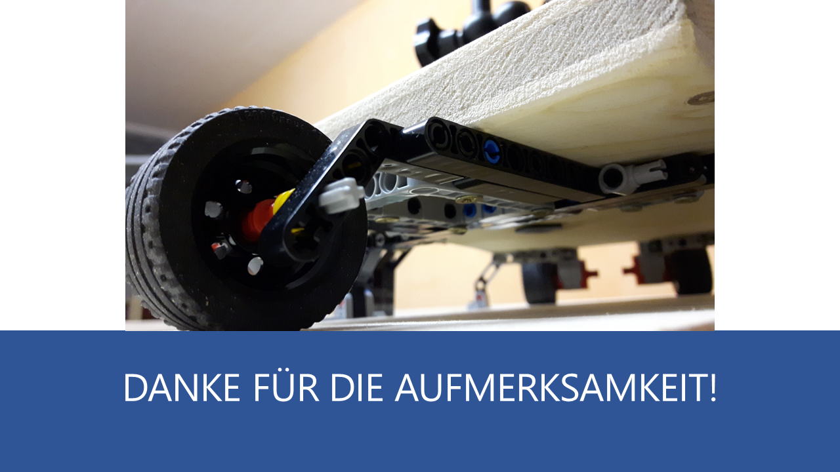

# Zeitaufzeichnung

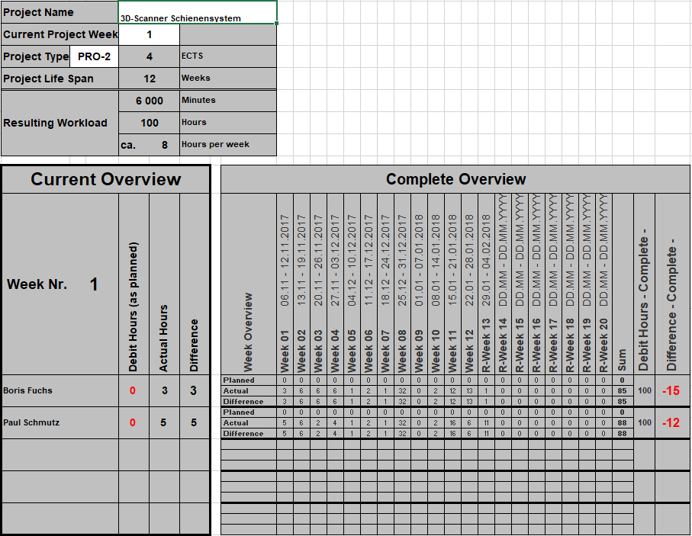

# Beschreibung für die Website

## Bilder

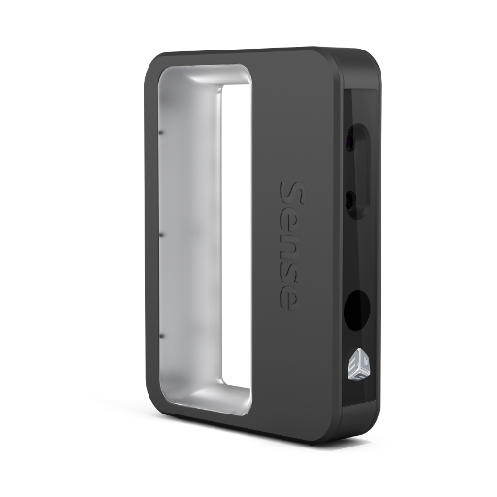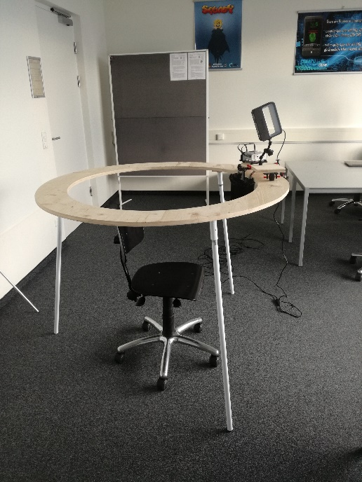

sense_scanner_512.png IMG_20180130_140326.jpg

## Informationen

Zeitraum: Wintersemester 2017/18

Status: abgeschlossen

Projektteam: Boris Fuchs, Paul Schmutz

FH-Betreuer: DI Dr. Erik Sonnleitner / Breitenfellner Marcel, BSc

Kooperationspartner: FH Hagenberg

## Kurzbeschreibung

Das 3D-Scanner Schienensystem ermöglicht es, in kurzer Zeit Köpfe von Personen sowie Objekte mithilfe eines 3D-Hand-Scanners in hoher Qualität einzuscannen. Scannen per Hand oder mit Drehsessel stellten sich als zu fehleranfällig und ungenau heraus, weswegen der Bedarf für dieses Projekt entstand. Ziel ist es, mit geringstem Kostenaufwand 3D-Modelle zu scannen, welche anschließend für den 3D-Druck oder Weiterverarbeitung mit 3D-Software verwendet werden.

## Projektziel und Nutzen

Das Ziel dieses Projekts ist, mithilfe eines speziellen 3D Hand-Scanners auf einer Vorrichtung Köpfe von Personen einfach, in kurzer Zeit in optimaler Qualität einzuscannen. Der Bau dieser Vorrichtung wurde von einem Professor der FH Hagenberg (Prof. Dr. Sonnleitner) in Auftrag gegeben. Das Kernkriterium ist, dass beim Scan-Prozess der 3D Hand-Scanner rund um eine Person bewegt wird, um sie als 3D Modell zu erfassen. Das resultierende 3D Modell wird an-schließend zur Weiterbearbeitung sowie zum 3D Druck von Büsten verwendet.

Als 3D Hand-Scanner dient ein Modell des Unternehmens „Sense“. Ursprünglich wurden Personen (Köpfe) eingescannt, indem diese sich auf einen Drehsessel setzten und mit den Beinen weiterdrehten, während eine weitere Person den Sense Scanner auf diese Person richtete. Die-se Vorgehensweise stellte sich jedoch als sehr fehleranfällig und aufwändig dar. Weiters erwies sich das Scannen von kleinen und mittelgroßen Objekten auch mit ruhiger Hand als sehr schwierig, wodurch damit kaum ein Scan gelang. Daraus entstand schließlich die Notwendigkeit nach einer Vorrichtung für den Hand-Scanner, welche mit möglichst geringen Kosten für den Erbau bestmögliche Ergebnisse liefern soll.

Zusammenfassend ermöglicht damit das Projekt 3D Scanner den Scan von Personen sowie von Objekten mit geringem Aufwand in hoher Qualität, was eine Grundlage für die Weiterverarbeitung mit 3D Programmen und den 3D Druck bietet.

# Meetings

## 1. Protokoll

Minutes of Meeting

|  |  |  |  |  |  |
| --- | --- | --- | --- | --- | --- |
| **Summary** | | | | | |
| **Meeting Topic** | Erstes Meeting Projektauftrag | | | | |
| **Date** | 31.10.17 | **From** | 11:00 | **To** | 11:30 |
| **Location** | PL2.MC | **Note Taker** | Paul Schmutz, Fuchs Boris | **Duration** | 0,5 hrs |

|  |  |
| --- | --- |
| **Agenda** | |
| **Time** | **Topic** |
| 30 mins | Erklärung Projektaufbau, Übergabe 3D Scanner |

|  |  |  |  |
| --- | --- | --- | --- |
| **Attendee List** | | | |
| # | **Name** | **Present?** | **Reason of Absence** |
| 1 | Boris Fuchs | Y |  |
| 2 | Paul Schmutz | Y |  |
| 3 | Erik Sonnleitner | Y |  |

|  |  |
| --- | --- |
| **Meeting Notes** | |
| 1 | 3D-Scanner:   * Stromversorgung und Datenübertragung über USB-Kabel zu PC * Besteht aus Kamera und Laser   3D-Scanner Software:   * Software für Windows * nicht sehr hochwertig 🡪 evtl. suchen nach anderen Schnittstellen/Alternativen (Kinect?)   Bisherige Vorgehensweise: Scanner wird statisch positioniert und das Objekt wird gedreht. Beim neuen Ansatz befindet sich das Objekt zentral und statisch in einem definierten Mittelpunkt. Der 3D-Scanner wird mithilfe einer geeigneten Vorrichtung um das Objekt bewegt.  Im Vorfeld entwirft das Projektteam einen Bauplan für das runde Gerüst. Die FH Hagenberg übernimmt die Anschaffungskosten der benötigten Materialien.  Überlegungen zur Konstruktion der Halterung:   * Lego-Bauteile * Lego-Mindstorms Motor zum Antrieb, damit der Scanner rund um ein Objekt bewegt werden kann   Überlegungen zum Entwurf eines Softwareprogramms bzw. der Bedienung des Scanners mit der neuen Halterung:   * Konfiguration von Geschwindigkeit * Vertikale Ausrichtung * Anpassbarer Radius der Umkreisbahn * Variabler Neigungswinkel des Scanners   Ausblick Projekttasks:   * Meilensteinplan * Projektplan * Spezifikation * Projektdokumentation   (im Allgemeinen gilt: nicht zu umfangreiche Dokumentation) |

|  |  |  |  |
| --- | --- | --- | --- |
| **Action Items** | | | |
| # | **Task** | **Person Responsible** | **Due Date** |
| 1 | Entwurf eines Bauplans | Schmutz, Fuchs | 24.11.17 |

## 2. Protokoll

Minutes of Meeting

|  |  |  |  |  |  |
| --- | --- | --- | --- | --- | --- |
| **Summary** | | | | | |
| **Meeting Topic** | Erstes Meeting mit Projektbetreuer | | | | |
| **Date** | 09.11.17 | **From** | 13:00 | **To** | 13:45 |
| **Location** | PL4.MC | **Note Taker** | Paul Schmutz, Fuchs Boris | **Duration** | 0,75 hrs |

|  |  |
| --- | --- |
| **Agenda** | |
| **Time** | **Topic** |
| 45 mins |  |

|  |  |  |  |
| --- | --- | --- | --- |
| **Attendee List** | | | |
| # | **Name** | **Present?** | **Reason of Absence** |
| 1 | Boris Fuchs | Y |  |
| 2 | Paul Schmutz | Y |  |
| 3 | Marcel Breitenfellner | Y |  |

|  |  |
| --- | --- |
| **Meeting Notes** | |
| 1 | Hauptziel: Scannen von Köpfen von Personen  Dahingehend soll die Konstruktion optimiert werden  Vorgehensweise:   * Plan zeichnen * Projektdokumentation: Abstract, Zeitplan   Bei Treffen mit Prof. Sonnleitern auch Marcel kontaktieren 🡪 sollte wenn möglich mit allen Beteiligten stattfinden |

|  |  |  |  |
| --- | --- | --- | --- |
| **Action Items** | | | |
| # | **Task** | **Person Responsible** | **Due Date** |
| 1 | Entwurf eines Bauplans | Schmutz, Fuchs | 24.11.17 |

## 3. Protokoll

Minutes of Meeting

|  |  |  |  |  |  |
| --- | --- | --- | --- | --- | --- |
| **Summary** | | | | | |
| **Meeting Topic** | Vorstellung Konzept | | | | |
| **Date** | 06.12.17 | **From** | 13:45 | **To** | 14:15 |
| **Location** | PL2.MC | **Note Taker** | Paul Schmutz, Fuchs Boris | **Duration** | 0,5 hrs |

|  |  |
| --- | --- |
| **Agenda** | |
| **Time** | **Topic** |
| 15 mins | 1. Präsentation des Konzepts zur Umsetzung des Projekts |
| 5 mins | 2. Vereinbarung der nächsten Schritte und Aufgaben |
| 10 mins | 3. Begehung des Projektlabors PL2 |

|  |  |  |  |
| --- | --- | --- | --- |
| **Attendee List** | | | |
| # | **Name** | **Present?** | **Reason of Absence** |
| 1 | Boris Fuchs | Y |  |
| 2 | Paul Schmutz | Y |  |
| 3 | Erik Sonnleitner | Y |  |
| 4 | Marcel Breitenfellner | Y |  |

|  |  |
| --- | --- |
| **Meeting Notes** | |
| 1 | Präsentation durch das Projektteam  Problem mit dem Kabel des 3D Scanners noch offen 🡪 elegante Lösung nicht zwingend notwendig lt. Prof. Sonnleitner, es genügt, wenn beim Scannen eine Person das Kabel um das Scanner-Gerüst führt  Die Programmierung des Lego Mindstorms ist ein Teil des Projekts/der Abgabe  Weiters ist es für Prof. Sonnleitner wünschenswert, ein Programm zu implementieren, womit mit einem Knopfdruck der Scan-Vorgang gestartet werden kann  Diskussion der benötigten Materialen + Kosten |
| 2 | Projektteam:   * Scannen der Skizzen und per Mail an Prof. Sonnleitner * Liste der Materialen + Kostenschätzung per Mail an Prof. Sonnleitner   Prof. Sonnleitner:   * Abklärung über die Lego Mindstorms der FH * Abklärung der Finanzen |

|  |  |  |  |
| --- | --- | --- | --- |
| **Action Items** | | | |
| # | **Task** | **Person Responsible** | **Due Date** |
| 1 | Email an Prof. Sonnleitner   * Skizzen des Bauplans * Liste der Materialen mit Kostenschätzung * Anforderung Token für Zugang zu PL2 | Schmutz, Fuchs | 11.12.17 |
| 2 | Mindstorms u. Finanzierung durch FH abklären | Prof. Sonnleitner | 11.12.17 |

## 4. Protokoll

Minutes of Meeting

|  |  |  |  |  |  |
| --- | --- | --- | --- | --- | --- |
| **Summary** | | | | | |
| **Meeting Topic** | Vorstellung Konzept | | | | |
| **Date** | 16.01.18 | **From** | 13:00 | **To** | 13:30 |
| **Location** | PL4.MC | **Note Taker** | Paul Schmutz, Fuchs Boris | **Duration** | 0,5 hrs |

|  |  |
| --- | --- |
| **Agenda** | |
| **Time** | **Topic** |
| 30 mins | 1. Besprechung der Projektdokumentation, Abgabevorbereitungen, Präsentation |

|  |  |  |  |
| --- | --- | --- | --- |
| **Attendee List** | | | |
| # | **Name** | **Present?** | **Reason of Absence** |
| 1 | Boris Fuchs | Y |  |
| 2 | Paul Schmutz | Y |  |
| 3 | Marcel Breitenfellner | Y |  |

|  |  |
| --- | --- |
| **Meeting Notes** | |
| 1 | Bei Präsentation Video  Projektstrukturplan mit Microsoft Project  Benutzeranleitung: Aufstellen Gerüst, Programm starten usw.  Skizzen in einem eigenen Dokument, eine Art Bauplan mit Abmessungen, Fotos, usw. und die Anleitung zum Programmieren des Mindstorms |

|  |  |  |  |
| --- | --- | --- | --- |
| **Action Items** | | | |
| # | **Task** | **Person Responsible** | **Due Date** |
|  |  |  |  |

# Detaillierte Systemdokumentation

## Übersicht

Das System besteht aus einigen wesentlichen Bestandteilen, welche wie folgt zusammenspielen:



PC

Sense Scanner

EV3 Brick

## Hauptbestandteile

### PC

Ein Rechner stellt im Gesamtsystem die zentrale Steuerungseinheit dar.

Systemvoraussetzung für den Rechner ist Windows 10.

Folgende Softwarekomponenten kümmern sich um die Abbildung der notwendigen Schnittstellen:

* Sense Software
  + Stellt eine Verbindung zu Sense Scanner mittels USB her
  + Erfasst den Scan-Vorgang mit den vom Scanner stammenden 3D-Daten
* Scanner Bedienungsoberfläche
  + Stellt eine Verbindung zum EV3 Brick mittels Bluetooth & RMI her
  + Vom Projektteam entwickelte Kontrolloberfläche
  + Ermöglicht das Starten/Stoppen von Scan-Vorgängen
    - Aktivieren/Deaktivieren der Motoren am EV3 Brick mittels RMI
    - Starten/Stoppen des Scan-Vorgangs der Sense Software

### Sense Scanner

Der Sense 3D-Scanner erfasst die im Fokus befindliche Person (bzw. Objekt) und liefert die Daten für die Sense Software zur Weiterverarbeitung.

### EV3 Brick

Am programmierbaren EV3 Brick sind zwei Motoren angeschlossen, die die Plattform mit dem montierten Sense Scanner antreiben. Der Brick kümmert sich darum, vom PC über RMI stammende Befehle auszuführen (zB das Antreiben der Motoren).

## Schnittstellen

### Bluetooth (PC - EV3 Brick)

PC und EV3 Brick sind über Bluetooth verbunden. Dabei wird ein PAN (Personal Area Network) zwischen Brick und PC eingerichtet. Dies ermöglicht es, dass der PC den Brick über eine IP-Adresse (standardmäßig 10.0.1.1) erreicht und diesen mit RMI-Aufrufen Anweisungen gibt, damit vom PC ferngesteuert beispielsweise die Motoren bewegt werden können.

### USB (PC - Sense Scanner)

Die USB-Verbindung zwischen PC und Sense Scanner dient einerseits der Stromversorgung des Scanners, vor allem aber der Datenübertragung vom Scanner zur Sense Software am PC.